Кадеты школы №2073 побывали на экскурсии в расположение отряда ПСО № 302
18.02.2025
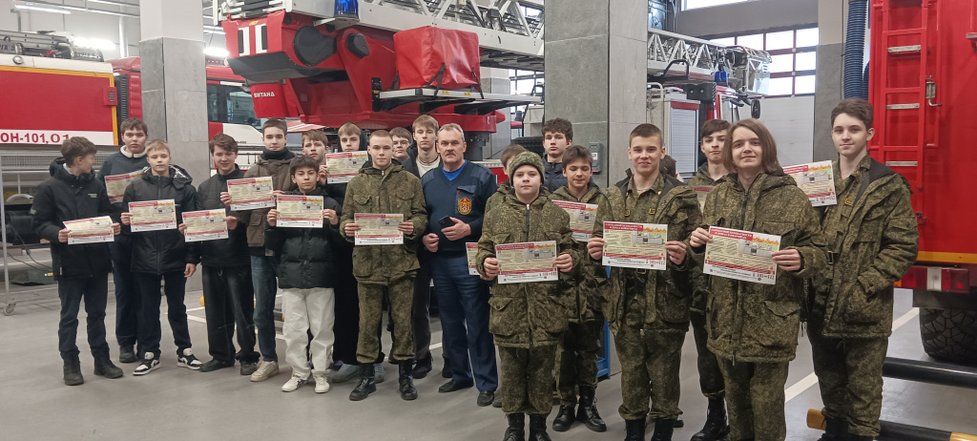

Сотрудники пожарно-спасательного отряда № 302 Государственного казённого учреждения «Пожарно-спасательный центр» организовали и провели экскурсию для учащихся 8-х кадетских классов школы № 2073. Мероприятие проходило прямо в расположении отряда, где школьники смогли поближе познакомиться с профессией спасателя и пожарного.

Экскурсия началась с приветствия от сотрудников подразделения, которые рассказали ребятам о значимости своей работы и о задачах, стоящих перед пожарно-спасательными подразделениями. Кадеты узнали, какие шаги предпринимаются для обеспечения безопасности людей и ликвидации чрезвычайных ситуаций. Главной частью экскурсии стало знакомство с техникой и оборудованием, находящимся на вооружении у ПСО № 302.

Школьникам подробно рассказали о пожарных машинах, их технических характеристиках и оснащении. Особый интерес вызвали инструменты и аварийно-спасательное оборудование, которое используется при тушении пожаров, деблокировании пострадавших из автомобилей и других чрезвычайных происшествиях. Экскурсоводы не только продемонстрировали возможности техники, но и дали ребятам возможность самим попробовать взаимодействовать с оборудованием.

Каждый школьник мог почувствовать себя в роли пожарного, попробовав на практике включить механизмы, примерить боевую одежду пожарного и даже посидеть в кабине боевого расчета. Эти моменты стали для кадетов ярким и запоминающимся впечатлением, рассказав о тонкостях работы, требующих не только специализированной подготовки, но и силы духа, решительности и ответственности.

Завершение мероприятия прошло в традиционном формате: всем участникам раздали памятки и листовки с основными правилами противопожарной безопасности, а также с номерами вызова экстренных служб. Организаторы экскурсии напомнили школьникам о необходимости строгого соблюдения правил пожарного режима в быту и в общественных местах.

Адрес страницы: http://voronovo.mos.ru/presscenter/news/detail/12814995.html
Управа района Вороново города Москвы

